МИНИСТЕРСТВО НАУКИ И ВЫСШЕГО ОБРАЗОВАНИЯ РОССИЙСКОЙ ФЕДЕРАЦИИ

федеральное государственное автономное образовательное учреждение высшего образования

«САНКТ-ПЕТЕРБУРГСКИЙ ГОСУДАРСТВЕННЫЙ УНИВЕРСИТЕТ АЭРОКОСМИЧЕСКОГО ПРИБОРОСТРОЕНИЯ» (ГУАП)



КАФЕДРА ВЫЧИСЛИТЕЛЬНЫХ СИСТЕМ И СЕТЕЙ

Преподаватель

канд. техн. наук, доцент Л.Н. Бариков

Отчет

по лабораторной работе №5  
по дисциплине ИНФОРМАТИКА

на тему: «Циклические вычисления на заданное число повторений»

Работу выполнил

студент гр. 4143 А.И. Круглов

Санкт-Петербург

2022

**Вариант №18**

***Цель лабораторной работы:*** *изучение концепций и освоение технологии структурного программирования, приобретение навыков структурного программирования на языке Турбо Паскаль* ***циклических вычислений на заданное число повторений****.*

***Задание на программирование:*** *используя технологию структурного программирования разработать программу решения индивидуальной задачи, содержащую 3 вида циклических управляющих структур: Цикл - Пока (с предусловием), Цикл - До (с постусловием), Цикл - Для (с параметром).*

Для введенного с клавиатуры значения *m* вычислить *P*:

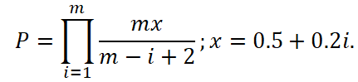

***Схема алгоритма***

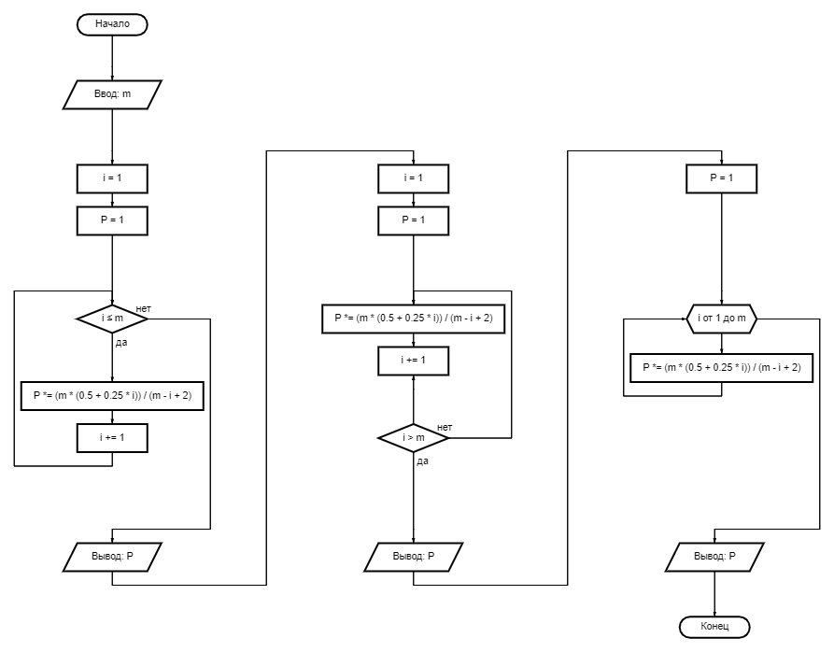

***Текст программы***

Program Seq;

Var

P: Real;

m, i: Integer;

Begin

{ Ввод }

WriteLn('Для введенного с клавиатуры значения m вычислить P.');

Write('Задайте значение m -> ');

ReadLn(m);

{ Решение с использованием управляющей структуры While-Do }

i := 1;

P := 1;

While (i <= m) Do Begin

P *= (m * (0.5 + 0.25 * i)) / (m - i + 2);

i += 1;

End;

WriteLn('While: P = ', P);

{ Решение с использованием управляющей структуры Repeat-Until }

i := 1;

P := 1;

Repeat

P *= (m * (0.5 + 0.25 *i)) / (m - i + 2);

i += 1;

Until i > m;

WriteLn('Repeat: P = ', P);

{ Решение с использованием управляющей структуры For-To-Do }

P := 1;

for i := 1 to m Do

P *= (m * (0.5 + 0.25 * i)) / (m - i + 2);

WriteLn('For: P = ', P);

ReadLn;

End.

***Контрольные примеры***

